Структурное подразделение «Детский сад комбинированного вида «Ягодка»
Муниципального бюджетного дошкольного образовательного учреждения «Детский сад «Планета детства» комбинированного вида»

«Проект Осень золотая!»
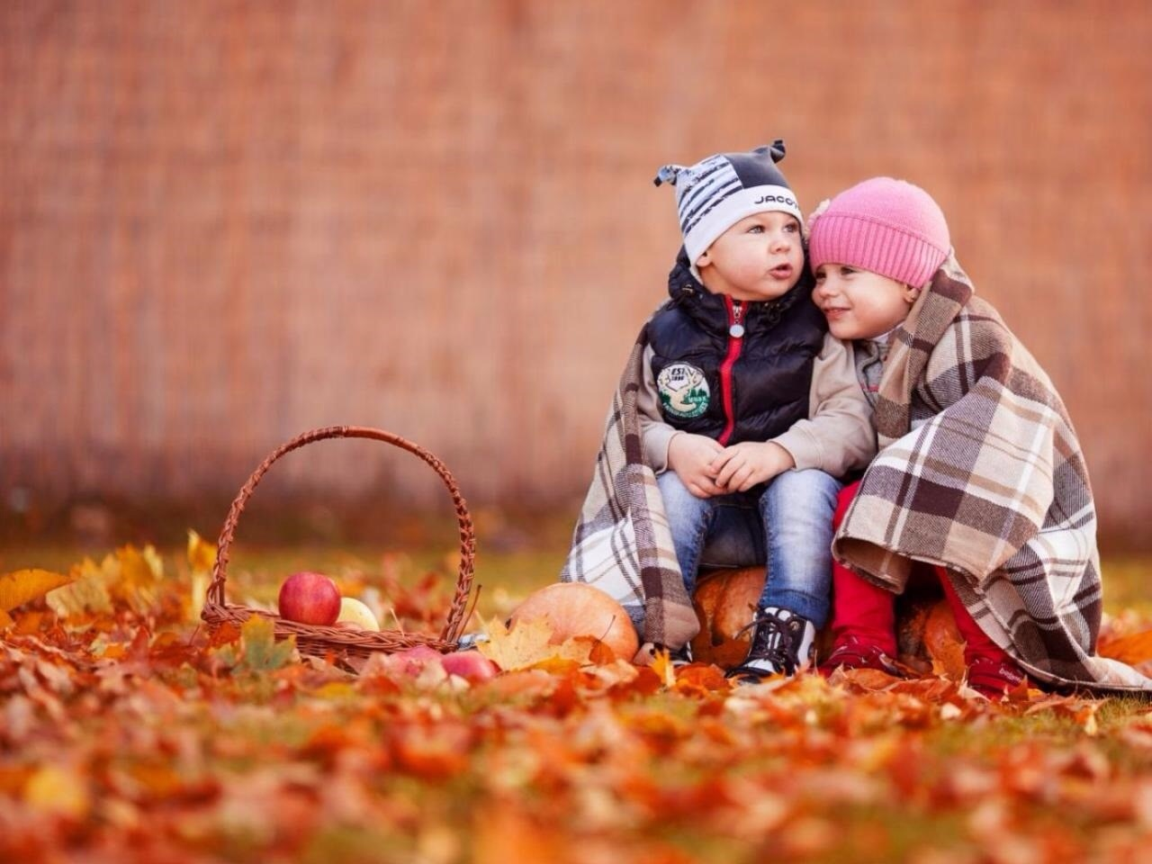

Воспитатель: Маркина Е. А.

Чамзинка 2023

Проект «Осень золотая»
в первой младшей группе.

Актуальность:

Часто взрослые забывают понаблюдать с ребенком, полюбоваться красотой мира природы, не поддерживают детскую любознательность. Именно ранний возраст – это самое благоприятное время для накопления представлений об окружающем мире. Необходимо не только показать детям, какой прекрасный мир их окружает, но и объяснить, почему нужно любить и беречь природу.

Тип проекта.
Познавательно - творческий.
Сроки реализации:
Среднесрочный проект (сентябрь 2023 г.) .

Участники проекта:
Дети, педагоги, родители.

Возраст детей.
Первая младшая группа.

Цель проекта:
Создание необходимых условий для знакомства детей с характерными признаками осени, развивать познавательную активность детей через совместную игровую деятельность экологического содержания.

ЗАДАЧИ.
Дать воспитанникам элементарные представления об осени (сезонные изменения в природе, одежде людей, на участке детского сада) .

Продолжать расширять представления воспитанников о сборе урожая, о некоторых овощах, фруктах, ягодах, грибах.
Предварительная работа:
- иллюстрационного материала по теме «Осень»: «Овощи», «Фрукты», «Грибы»;
- Чтение русских народных сказок «Репка», «Вершки и корешки»;
- Прослушивание песенок про осень;
- Разучивание пальчиковой гимнастики «Мы капусту рубим, рубим…»

План реализации проекта

Этапы проекта:

Первый этап - подготовительный
-Создание предметно-развивающей среды согласно теме проекта.
-Подбор материала и оборудования для занятий, бесед, игр с детьми.
-Подбор методической литературы по теме.
-Сотрудничество с родителями: участие в выставке работ из природного материала, разучивание с детьми стихотворений об осени.

Второй этап - основной

Социально-коммуникативное развитие:

Сюжетно-ролевые игры:
«Одень куклу на прогулку»
«Научим куклу Катю раздеваться после прогулки»

Дидактические игры:
«Найди такой же листик»
«Подбери лист»
«Какое время года»
«Что лежит в мешочке»
«Когда это бывает?»

«Что нам осень подарила?»
Речевое развитие:
Беседы:
«Время года – осень».
«Когда на улице дождь, то…».
«Что мы видели по дороге в детский сад».
Рассматривание картины «Осень»
Рассматривание картины «Катя на прогулке»
Чтение художественной литературы:
Я. Тайц «По грибы, по ягоды»
М. Пришвин «Листопад»
А. Плещеев «Осень наступила»
Н. Калинина «В лесу», «Осеннее»
И. Токмакова «Осенние листья»

Физическое развитие
Подвижные игры:
«Раздувайся пузырь»
«Листопад»
« У медведя во бору»
«Поедем в лес»
«Птички и дождик».

Пальчиковая гимнастика : «Вышел дождик погулять», «Листочки», «Капуста»

Дыхательная гимнастика: «Сдуй листочек», «Сдуй капельку»
Познание:

М/И.«Собери листочек», «Иголки для ёжика»
Наблюдение«Как изменилась одежда людей»
Наблюдение«Какая сегодня погода»

Наблюдение«Наши деревья»

«Художественно \эстетическое развитие»

Рисование: «Листопад», «Дождик – кап. Кап, кап…».

Лепка: «Падают,падают листья…», «Деревья осенью».

Слушание муз. П. Чайковского «Осенью». «Дождик»; «Птичка» муз. М. Раухвергера

Работа с родителями:

Привлечение родителей к участию в изготовлении поделок по теме «Осенние фантазии»

Консультации для родителей «Осенние прогулки с детьми».

Заключительный этап:

Продукт проекта

Выставка детской коллективной работы «Осеннее дерево».

Выставка поделок, выполненных родителями с детьми дома «Осенние фантазии».
»

Вывод:

Многие дети умеют называть осенние природные явления, показывать их на иллюстрациях с изображением осени.

У детей возникло желание отображать увиденное при помощи рисования, лепки.

Дети стали чаще прибегать к активной речи, как средству общения и выражения своих чувств

Так же, дети стали получать удовольствие от заботы об объектах как живой, так и неживой природы.

Родители получили новые знания об некоторых методиках проведения целевых прогулок и применят полученные знания на практике.

Литература:

3. С. Н. Теплюк. Занятия на прогулке с малышами. Для работы с детьми 2-4 лет.

4. В. В. Гербова. Занятия по развитию речи в первой младшей группе детского сада.

5.Д.Н.Колдина Лепка и рисование с детьми 2-3 года. Конспекты занятий. Издательство «Мозаика – Синтез»2007
